Dan sjećanja na žrtvu Vukovara i Škabrnje
Učenici i nastavnici naše škole obilježili su obljetnicu pada grada Vukovara – 18. studenoga. Od ove godine taj tragičan datum postao je i državni praznik Republike Hrvatske. Svi učenici i učitelji dostojanstveno i s poštovanjem prisjetili su se žrtava Vukovara i Škabrnje. Sudjelovali su u radionicama, uređivali školske panoe te se na razne načine informirali o ovim tragičnim događajima.
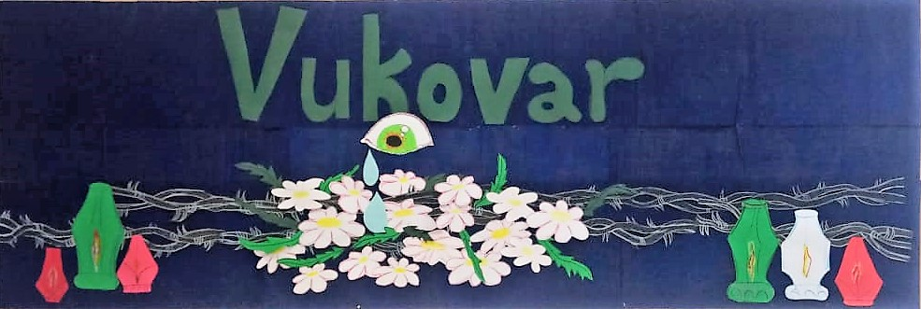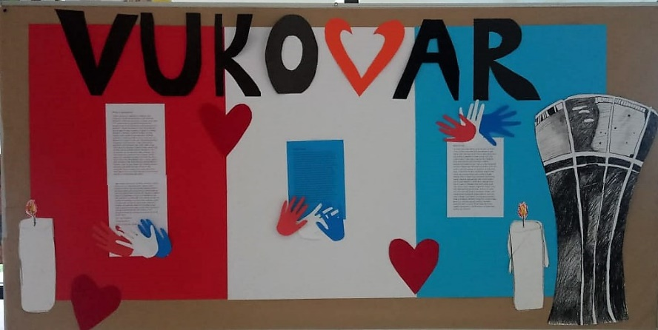
Učenici nižih razreda izrađivali su likovne radove s motivom simbola obrane Vukovara – Vukovarskog vodotornja. Neki od radova izloženi su i u Domu kulture Zvonimir u Solinu u sklopu izložbe učeničkih radova „Sjećanje na Vukovar“.
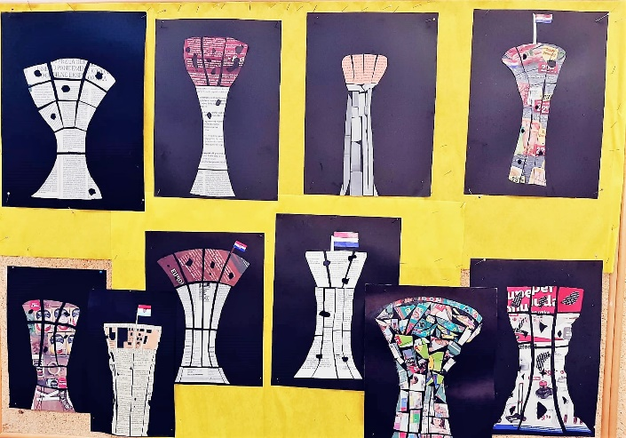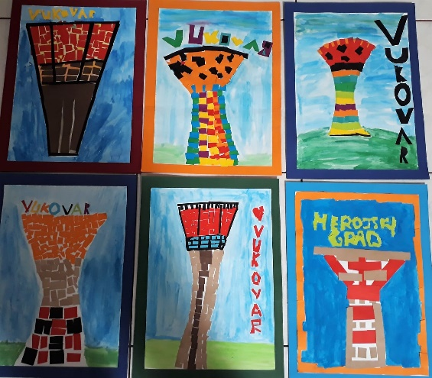

Učenici viših razreda sudjelovali su u radionicama u kojima su interpretirali literarne radove koji tematiziraju pad Vukovara i vukovarske heroje. Imali se priliku i sami literarno se izraziti u radionici „Vukovar: jučer, danas i sutra“ i na taj način osvijestiti tužnu prošlost, dugotrajan oporavak i svijetlu budućnost grada heroja.

